Operadores y Funciones Lógicas

DATO CURIOSO:

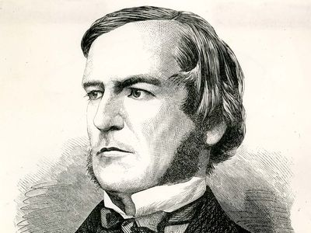
El Álgebra Booleana es una rama de las matemáticas que trata con variables binarias.
Fue inventada por el matemático y filósofo británico George Boole y presentada en su libro de 1854 titulado An Investigation of the Laws of Thought, donde argumentó que el razonamiento lógico podía expresarse mediante ecuaciones matemáticas, lo cual fue una idea revolucionaria en su época. Su trabajo fue polémico porque afirmaba que la lógica y el razonamiento podían organizarse y calcularse, en lugar de ser una idea puramente filosófica.
Su contribución con la invención del Álgebra Booleana es parte fundamental de la computación moderna.

Operadores Lógicos
Operador | Descripción | Ejemplo | Devuelve
= | Igual a | =A1=10 | TRUE si A1 es 10
<> | Distinto de | =A1<>10 | TRUE si A1 no es 10
> | Mayor que | =A1>10 | TRUE si A1 > 10
< | Menor que | =A1<10 | TRUE si A1 < 10
>= | Mayor o igual que | =A1>=10 | TRUE si A1 es 10 o mayor
<= | Menor o igual que | =A1<=10 | TRUE si A1 es 10 o menor

Funciones Lógicas
Función | Descripción | Ejemplo | Devuelve
AND() | TRUE si todas las condiciones son ciertas | =AND(A1>0, B1<100) | TRUE o FALSE
OR() | TRUE si alguna condición es cierta | =OR(A1="Yes", B1="Y") | TRUE o FALSE+
NOT() | Invierte un valor lógico | =NOT(A1=10) | TRUE si A1 ≠ 10

Menciones Honoríficas:
Aunque no es una Función Lógica en sí misma, la función IF() depende en gran medida de las Funciones y Operadores Lógicos.
Función | Descripción | Ejemplo | Devuelve
IF() | Devuelve un valor si la condición es verdadera, otro si es falsa | =IF(A1>10, "Yes", "No") | "Yes", "No", etc.

